NAVODILA ZA VNOS VLOG
v aplikacijo 2327 VLOGA
intervencija IRP30
Podpora za medgeneracijski prenos znanja za leto 2023 – 1. javni razpis

Pripravil:
Blaž Obal, Oddelek za sonaravno kmetijstvo, SNP
Pregledala:
Alenka Ivačič, Oddelek za sonaravno kmetijstvo, SNP
KAZALO

1 REGISTRACIJA in POOBLASTILO 1
1.1 Pooblaščeni vlagatelji za elektronsko oddajo vloge 1
1.2 Izbira profila (za kmetijske svetovalce) 1
2 VSTOP V APLIKACIJO E-kmetijstvo (SN 2023-2027) ZA SVETOVALCE IN VLAGATELJE 3
2.1 Prijava v SI-PASS 3
2.2 Izbira razpisa in vnos vloge 4
3 VNOS NOVE VLOGE 5
4 UPRAVIČENEC 7
4.1 Osnovni podatki 7
5 KMETIJSKO GOSPODARSTVO 9
5.1 Kmetijsko gospodarstvo 10
6 DELOVNA SILA 11
6.1 Družinski člani na kmetiji 12
7 STRUKTURA FINANCIRANJA 12
7.1 Dinamika črpanja sredstev 13
8 OCENJEVANJE/PRELIMINARNA OCENA 13
8.1 Podatki o ocenjevalniku 13
8.2 Ocenjevalnik 14
9 IZJAVE IN PRILOGE 15
9.1 Izjave 16
9.2 Priloge 17
10 PROGRAM IZVAJANJA AKTIVNOSTI PRENOSA ZNANJA IN IZKUŠENJ 18
10.1 Program aktivnosti prenosa znanja in izkušenj 18
11 POOBLAŠČENI UPORABNIKI NA VLOGI 20
11.1 Pooblaščeni uporabniki na vlogi 20
12 ZAKLJUČEVANJE , ODDAJA in PODPISOVANJE VLOGE 20
13 TISK VLOGE 22
14 DOPOLNJEVANJE VLOGE 22

REGISTRACIJA in POOBLASTILO

Za uporabo portala je potreben račun SI-PASS ter ustrezen spletni brskalnik. Podprti so brskalniki Firefox, Google Chrome in Microsoft Edge. Za najboljšo uporabniško izkušnjo je priporočena uporaba najsodobnejše različice spletnega brskalnika.

Pooblaščeni vlagatelji za elektronsko oddajo vloge

Če želi vlagatelj pooblastiti drugo osebo za elektronsko oddajo vloge, mora na AKTRP poslati izpolnjeno in podpisano pooblastilo, na podlagi katerega pooblaščenemu vlagatelju omogočimo elektronski vnos in oddajo vloge.

Pooblastilo »Pooblastilo za oddajo vlog iz SN 2023-2027« se nahaja na spletni strani: Spletne aplikacije za oddajo vlog E-kmetijstvo in E-kmetija | GOV.SI , med prilogami v poglavju Pooblastila za dostop in uporabo spletnih aplikacij.

Izpolnjeno pooblastilo se pošlje pisno na naslov AKTRP, Dunajska 160, Ljubljana ali po elektronski pošti na e-naslov eprp_pooblastila.aktrp@gov.si.

Zkme-1 v 30.a členu določa, da morata stranka in pooblaščenec hraniti pooblastilo najmanj pet let od dneva, ko je stranka pridobila sredstva.

Za vsa ostala vprašanja in tehnične težave z vnosom pošljete sporočilo na eprp-tezave.aktrp@gov.si.

Izbira profila (za kmetijske svetovalce)

Kmetijski svetovalci preden izdelajo novo vlogo preverijo, da imajo izbran ustrezen profil, glede na upravičenca, za katerega vnašajo vlogo. Izbirajo med možnostmi:
- VNAŠALEC ZA SEBE (vnos vloge zase)
- SVETOVALEC (za ostale)

Profil nastavite/zamenjate s klikom na ikono , v zgornjem desnem kotu aplikacije in nato na »Zamenjaj profil«.

Med profili izberete ustrezen profil s klikom na »Uporabi« ter »Potrdi«.
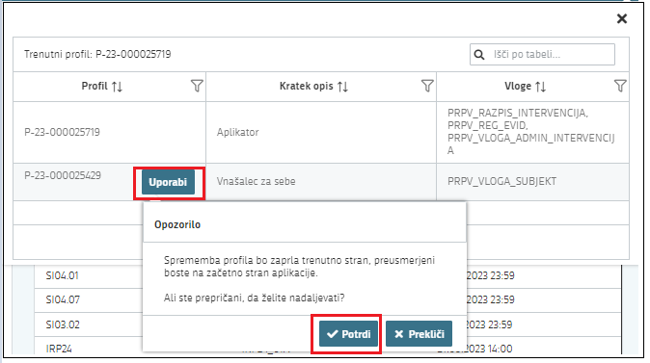

VSTOP V APLIKACIJO E-kmetijstvo (SN 2023-2027) ZA SVETOVALCE IN VLAGATELJE

Vstop v aplikacijo je mogoč preko spletne strani:
Spletne aplikacije za oddajo vlog E-kmetijstvo in E-kmetija | GOV.SI

Izberemo E-kmetijstvo (SN 2023-2027). Na prijavni strani uporabnik izbere možnost SI-PASS

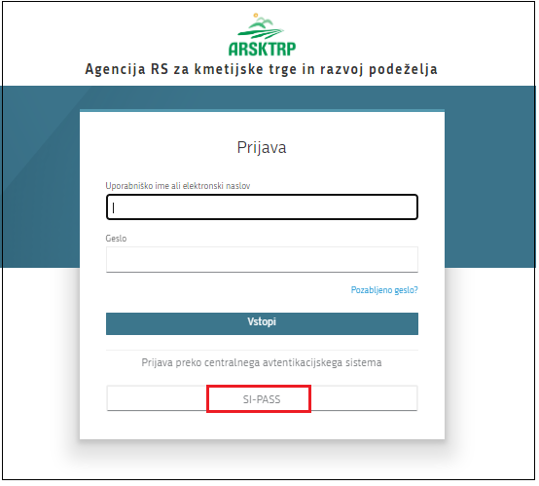

Prijava v SI-PASS

Za prijavo uporabnika se uporablja SI-PASS (storitev za spletno prijavo in podpis), ki deluje v okviru Državnega centra za storitve zaupanja in se uporablja tudi za mnoge druge elektronske storitve javne uprave.

Uporabnik lahko za prijavo v SI-PASS uporabi različna sredstva:
− Kvalificirano potrdilo (t.i. 'certifikat')
− Nova osebna izkaznica (biometrična osebna izkaznica, izdana od 28.3.2022 dalje)
− smsPASS (mobilna identiteta smsPASS)
− Ostali ponudniki (Halcom One, Domov (rekono.si))

Če uporabnik še nima računa SI-PASS, mora predhodno ali ob prvem vstopu opraviti registracijo, kjer vnese tudi veljaven e-poštni naslov (registracija SI-PASS).

Po prijavi se vam odpre nova stran, kjer izberete VSTOP:
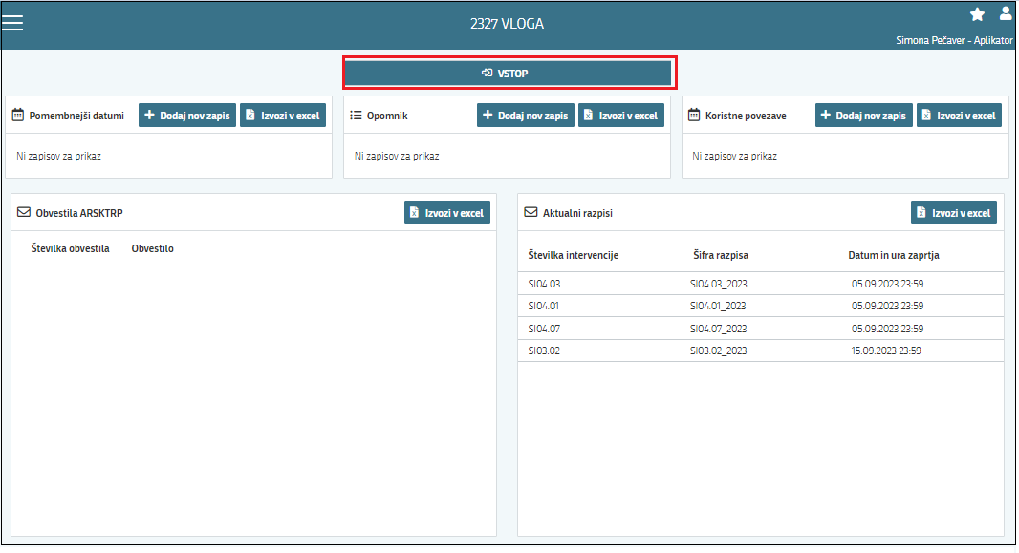

Ob samem vstopu v modul za vnos vloge lahko glede na dodeljene pravice vlagatelj/pooblaščenec pregleduje seznam in statuse vlog, dodaja nove in ureja že obstoječe vloge.

Za vnos vloge kliknete na gumb »+ Nova vloga«:

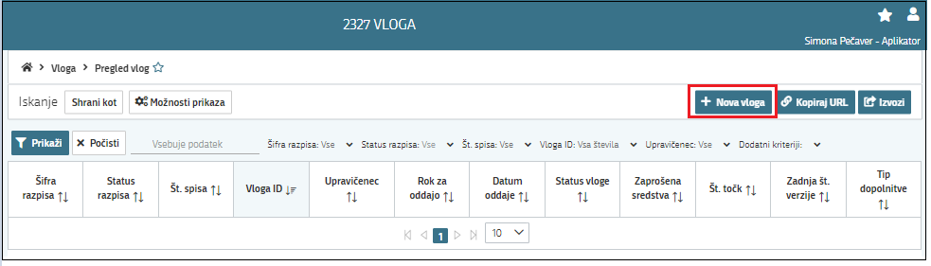

Ob kliku na »Nova vloga« se vam odpre pojavno okno za izdelavo nove vloge. Uporabnik v oknu izbere šifro intervencije, šifro razpisa, vnese davčno številko upravičenca ter izbere tip poslovnega partnerja.

Izbira razpisa in vnos vloge

Uporabnik v aplikaciji iz spustnega seznama »Šifra intervencije« izbere intervencijo IRP30 Podpora za medgeneracijski prenos znanja in nato na »Šifra razpisa« še razpis, kjer ima na voljo možnost:
- IRP30_01
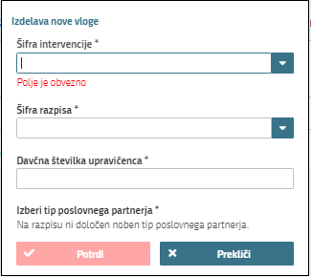

Na 1. javnem razpisu za intervencijo podpora za medgeneracijski prenos znanja za leto 2023 (IRP30) znaša znesek podpore na upravičenca 10.800 evrov (3.600 evrov na leto za 3 leta).

VNOS NOVE VLOGE

Preden vlagatelj ali pooblaščenec za vlagatelja prične z vnosom vloge, mora biti vlagatelj pri ARSKTRP vpisan v Centralni register strank (v nadaljevanju CRS) ter imeti urejen transakcijski račun (v nadaljevanju TRR).

V kolikor uporabnik želi izdelati vlogo za kombinacijo davčne številke in tipa upravičenca, ta pa ne obstaja v centralnem registru strank AKTRP, se uporabniku prikaže naslednje obvestilo:

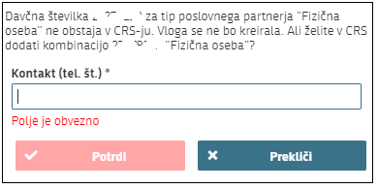

V polje »Kontakt (tel.št.)« vnesite telefonsko številko in kliknite »Potrdi«. Če se elektronsko sporočilo uspešno prenese v CRS se vam prikaže obvestilo:
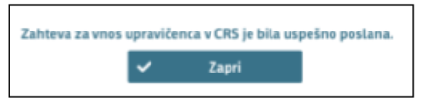
Vlagatelj z vnosom vloge lahko začne takoj po ureditvi statusa v CRS. Status AKTRP uredi po prejemu zahteve.

V kolikor uporabnik nima dovoljenja za vnos vloge za vneseno davčno številko, se mu izpiše opozorilo:

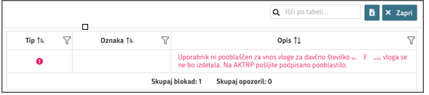

V tem primeru na AKTRP pošljite izpolnjeno pooblastilo za vnos vloge (navodila v poglavju 1.1).
Vlagatelj z vnosom vloge lahko začne takoj po prejemu obvestila s strani AKTRP, da mu je bilo dodeljeno pooblastilo.

Vloga za intervencijo Podpora za medgeneracijski prenos znanja vsebuje naslednje strani:
- Upravičenec (vnos in prenos podatkov sta opisana v 4. točki)
- Kmetijsko gospodarstvo (vnos in prenos podatkov sta opisana v 5. točki)
- Delovna sila (prenos podatkov je opisan v 6. točki)
- Struktura financiranja (prenos podatkov je opisan v 7. točki)
- Ocenjevanje (vnos podatkov je opisan v 8. točki)
- Izjave in priloge (vnos podatkov je opisan v 9. točki)
- Program aktivnosti prenosa znanja in izkušenj (vnos podatkov je opisan v 10. točki)
- Pooblastilo (prenos podatkov je opisan v 15. točki)

UPRAVIČENEC

Stran je namenjena samodejnemu prenosu in ročnemu vnosu podatkov o upravičencu oziroma vlagatelju. Na strani je naslednji sklop:
- Osnovni podatki

Osnovni podatki

Ob izdelavi vloge se iz CRS-ja na ta sklop samodejno prenesejo določeni podatki, podatke v ostala polja pa morate vnesti ročno. Ob uspešni izdelavi vloge se sklop »Osnovni podatki« samodejno ponastavi v urejanje.

Iz CRS se samodejno prenesejo podatki v naslednja polja:
- »Davčna številka«
- »ID partnerja«
- »Enotni ID partnerja«
- »Naziv upravičenca«
- »Status upravičenca«
- »EMŠO/MŠO«
- »Številka transakcijskega računa«
- »Naslov upravičenca«
- »Stalno prebivališče upravičenca«
- »Občina upravičenca«
- »Starost na dan oddaje vloge« (izračuna se glede na EMŠO ob vsakem shranjevanju, dokler vloga ni prvič oddana)
- »Davčni status iz CRS«
- »Spol upravičenca (fizična oseba)oz. odgovorne osebe (pravna oseba)« (izračuna se glede na EMŠO)

Polja v katera je podatke potrebno vnesti ročno so naslednja:
- »El. Predal«
Podatek morate vnesti ročno in je obvezen za vnos. Če vrednost v polju »El. Predal« ne ustreza specifikacijam e-naslova, se prikaže opozorilo:
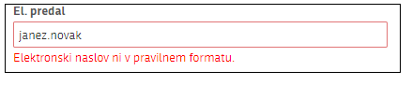

- »GSM«
Podatek morate vnesti ročno in je obvezen za vnos. Če vrednost ni v Polju »GSM« ne ustreza formatu GSM, se prikaže opozorilo:

- »Telefon«
Podatek o stacionarni številki telefona (če imate stacionarni telefon), morate vnesti ročno in ni obvezen za vnos.

Ko končate z urejanjem sklopa/strani (samodejno preneseni in ročno vneseni podatki), kliknite na gumb »Shrani« (če želite podatke shraniti) oz. »Prekliči« (če podatkov ne želite shraniti) ter nato na gumb »Končaj urejanje«.

Funkcionalnost gumbov na sklopu:
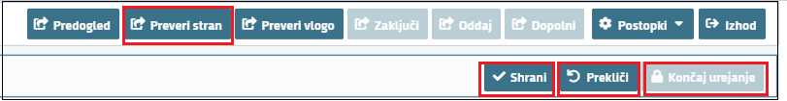
- »Shrani« 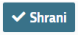: se izvedejo poslovna pravila in blokade na sklopu, ki ga shranjujemo. V kolikor je kršena katera izmed blokad, ki se navezujejo na sklop, se v vertikalnem meniju pred tem sklopom prikaže rdeč križec, kar nakazuje vsebinske napake na sklopu. V kolikor ni kršena nobena izmed blokad, ki se navezujejo na sklop, se v vertikalnem meniju pred tem sklopom prikaže zelena kljukica.

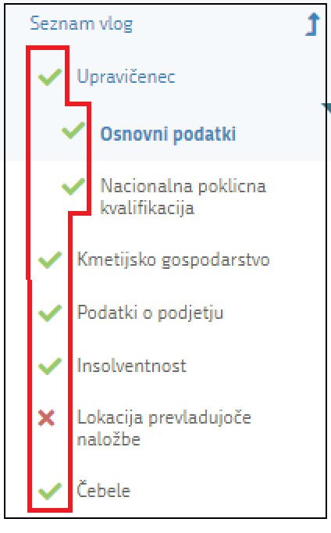
- »Prekliči« : postopek ne izvede.
- »Končaj urejanje« 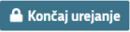: se zapre vse možnosti funkcionalnosti urejanja sklopa.
- »Preveri stran« : vsako vnosno masko lahko sproti preverjate s klikom na gumb »Preveri stran«, pri tem se izvedejo poslovna pravila in blokade na vseh sklopih, ki so prikazani na strani. Klik na »Preveri stran« sproži prikaz okna, kjer so prikazane prožene vsebinske preveritve. Možen je izvoz poslovnih pravil v PDF ali Excel. Preveritve se izvedejo samo nad že shranjenimi podatki. Gumb je vedno omogočen.

V kolikor se poslovna pravila NE prožijo nadaljujte z naslednjim sklopom:

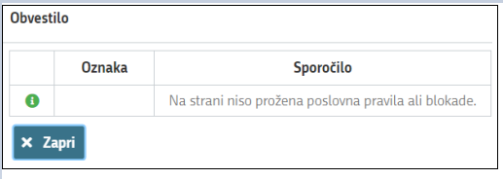

Kontaktni podatki na vlogi morajo biti pravilno vneseni, da bodo upravičenci v primeru obveščanja prejemali obvestila preko SMS sporočil ali elektronske pošte!

KMETIJSKO GOSPODARSTVO

Stran je namenjena samodejnemu prenosu in ročnemu vnosu osnovnih podatkov o kmetijskem gospodarstvu. Na strani je naslednji sklop:
- Kmetijsko gospodarstvo

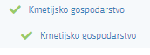

Kmetijsko gospodarstvo

Iz RKG-ja se na ta sklop določeni podatki samodejno prenesejo, podatke v preostala polja pa morate vnesti ročno.

Gumb »Prenos podatkov iz RKG« izvrši prenos podatkov iz Registra kmetijskih gospodarstev.
Najprej kliknite na gumb , da se odpre pojavno okno, v katerega vnesete KMG-MID številko in sprožite prenos podatkov iz RKG s klikom na gumb . Ko se izvrši prenos podatkov iz RKG, kliknete na ter ročno izpolnite vrednosti v poljih, ki so namenjena za ročni vnos.

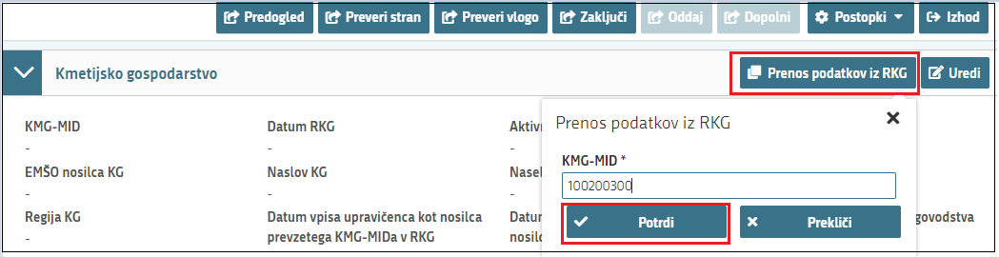

Iz RKG-ja se samodejno prenesejo podatki v naslednja polja:
- »KMG_MID«
- »Datum RKG«: izpiše se datum zadnjega prenosa podatkov iz RKG. POMEMBNO! V primeru, da vloge ne boste vnesli in oddali na isti dan je potrebno podatke na dan, ko boste vlogo zaključevali in oddajali osvežiti s ponovnim klikom na gumb »Prenos podatkov iz RKG«.
- »Naziv nosilca KG«
- »DŠ nosilca KG«
- »EMŠO nosilca KG«
- »Naslov KG«
- »Naselje KG«
- »Občina KG«
- »Regija KG«
- »Naslov nosilca KG«
- »Naselje nosilca KG«
- »Občina nosilca KG«
- »Regija nosilca KG«

Polja v katera je podatke potrebno vnesti ročno, so naslednja:
- »EMŠO prenosnika«:
Podatek morate vnesti ročno in je obvezen za vnos.

Ko končate z urejanjem sklopa/strani (samodejno preneseni in ročno vneseni podatki), kliknite na gumb »Shrani« (če želite podatke shraniti) oz. »Prekliči« (če podatkov ne želite shraniti) ter nato na gumb »Končaj urejanje«.

Na tej strani so naslednje kontrole/blokade:
  - Polje KMGMID: v primeru, da KMG MID ni vpisan v ustreznem formatu ali če KMG_MID in DŠ upravičenca nista povezana v RKG, se izpiše napaka:

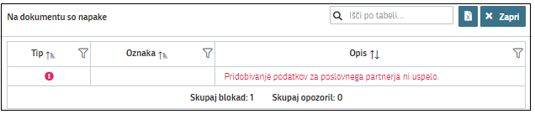

DELOVNA SILA

Stran je namenjena samodejnemu prenosu in ročnemu vnosu podatkov o upravičencu oziroma vlagatelju iz RKG-ja. Na strani je naslednji sklop:
- Družinski člani na kmetiji

Družinski člani na kmetiji

Iz RKG-ja se na ta sklop podatki samodejno prenesejo, možen pa je tudi ročen vnos. Sklop odprete za urejanje s klikom na gumb »Uredi« in nato na gumb »+Dodaj vrstico«.

Iz RKG-ja se samodejno prenesejo podatki v naslednja polja:
      - »KMG_MID«
Vrednost se prenese samodejno. V primeru ročno dodane vrstice ga izberemo v spustnem seznamu.
      - »Naziv osebe«
Vrednost se prenese samodejno. Za ročne vrstice je omogočen ročni vnos.
      - »EMŠO«
Vrednost se prenese samodejno. Za ročne vrstice je omogočen ročni vnos.
      - »Starost na dan oddaje vloge«
Vrednost se določi samodejno glede na EMŠO.
      - »Spol«
Vrednost se določi samodejno glede na EMŠO.

Ko končate z urejanjem tega sklopa/strani (samodejno preneseni in ročno vneseni podatki), kliknite na gumb »Shrani« (če želite podatke shraniti) oz. »Prekliči« (če podatkov ne želite shraniti) ter nato na gumb »Končaj urejanje«.

STRUKTURA FINANCIRANJA

Stran je namenjena samodejnemu prenosu podatkov o dinamiki črpanja odobrenih sredstev. Na strani je naslednji sklop:
- Dinamika črpanja sredstev

Dinamika črpanja sredstev

Na sklop se podatki samodejno prenesejo. Sklop ni omogočen za urejanje, podatki se preračunajo samodejno.

OCENJEVANJE/PRELIMINARNA OCENA

Stran je namenjena samodejnemu prenosu in ročnemu vnosu podatkov o oceni vlog. Na strani se izvaja ocenjevanje in pregled ocen, ki so nastale na podlagi faze ocenitve. Ne glede na opredelitev »Uveljavljam«, z opredelitvijo Uveljavljam in končna. Na strani sta naslednja sklopa:
- Podatki o ocenjevalniku
- Ocenjevalnik

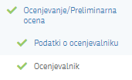

Podatki o ocenjevalniku

Na sklopu Podatki o ocenjevalniku je pregled vseh točk ter datum in čas zadnjega izračuna. Podatki se na sklop prenesejo samodejno.

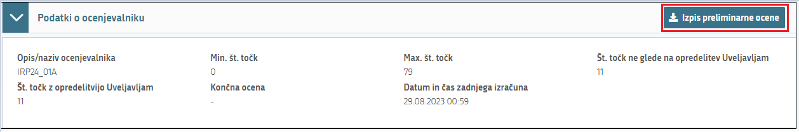
Če želite z izpisom preveriti točkovanje vloge, lahko s klikom na gumb »Izpis preliminarne ocene« dobite podrobnejši izpis točk.

Ocenjevalnik

Na sklop se podatki (merila) samodejno prenesejo. Podatke v polju »Uveljavljam« morate vnesti ročno. Na sklopu kliknite na gumb »Uveljavi podmerilo«. Odpre se pojavno okno, kjer kliknete na gumb »Uredi« in označite vsa podmerila v polju »Uveljavljam« in jih nato potrdite s klikom na gumb . Označevanje končajte s klikom na gumb »Končaj urejanje«. Na sklopu »Podatki o ocenjevalniku« se v polje »Št. točk z opredelitvijo Uveljavljam« samodejno vpiše vrednost vseh točk.

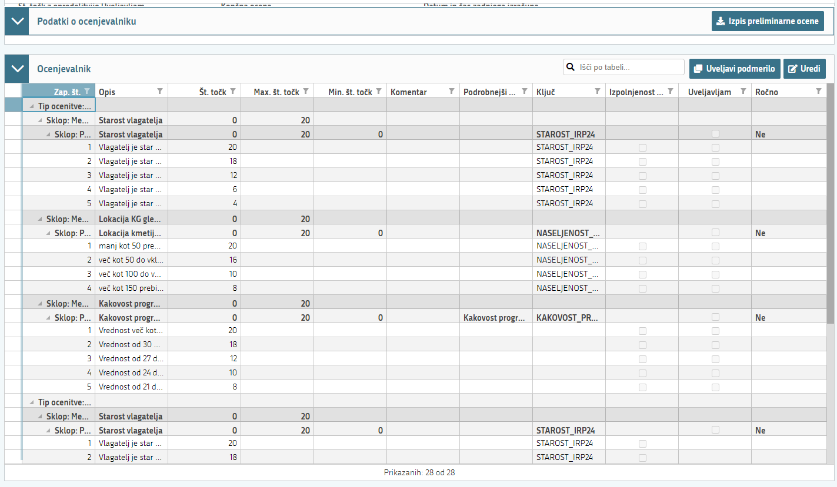

OPOZORILO!!!
Ko je vloga v celoti izpolnjena, mora vlagatelj na sklopu Ocenjevalnik uveljavljati vsa podmerila, drugače se točke na bodo upoštevale pri izračunu končne ocene!

IZJAVE IN PRILOGE

Stran je namenjen samodejnemu prenosu (Izjave in priloge) in ročnemu vnosu (indikator DA/NE ter priponke). Na strani so naslednji sklopi:
- Izjave
- Priloge
- Podatki priloge
- Priponke

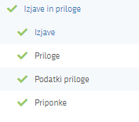

Izjave

Na sklop se samodejno prenesejo izjave. S klikom na gumb »Uredi« vsako izjavo posebej označite z »Da«. Za oddajo vloge se morate strinjati z vsemi IZJAVAMI, ki se prenesejo in so navedene tudi v razpisni dokumentaciji javnega razpisa.

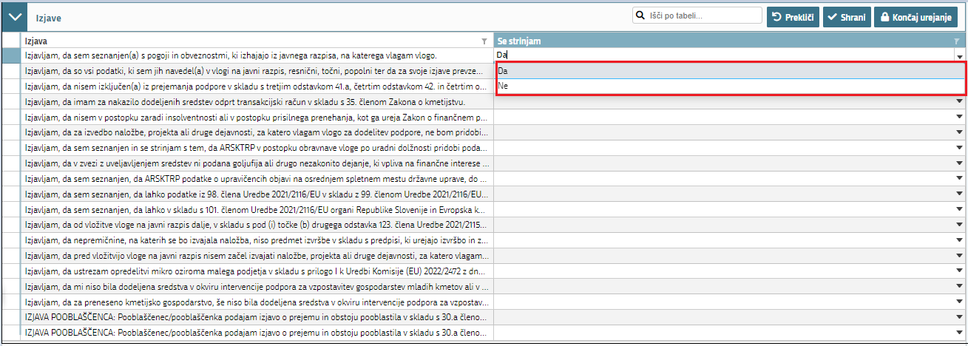
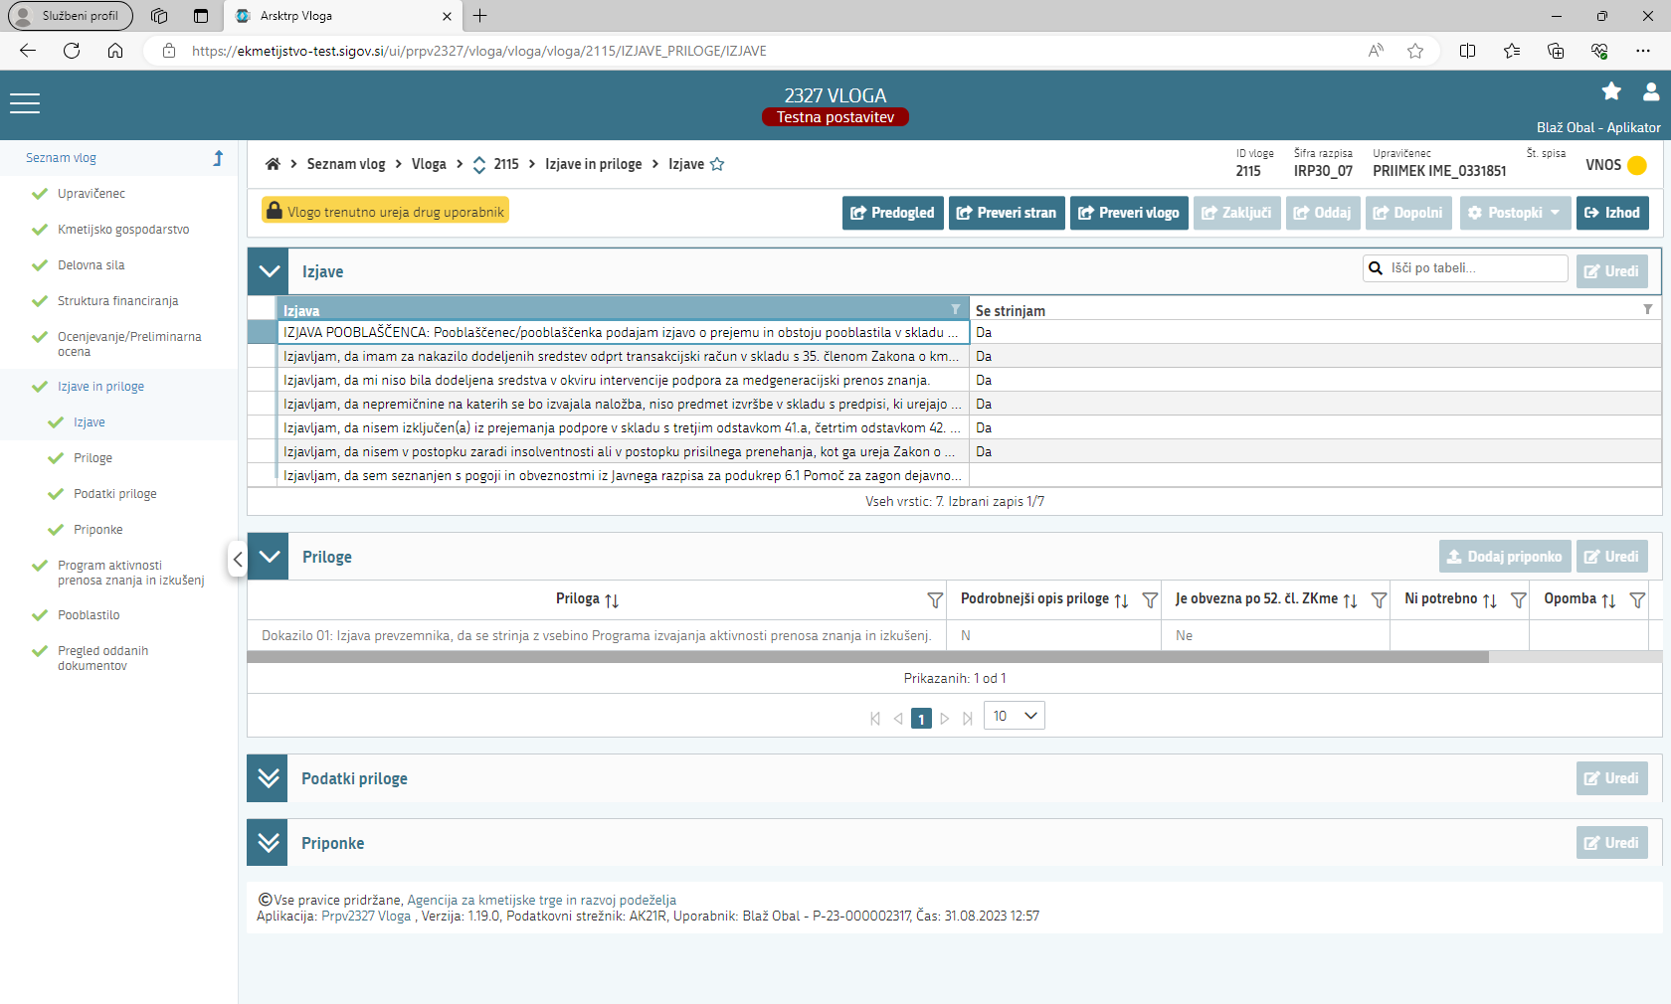
Ko označite vse izjave, kliknite na gumb »Shrani« (če želite podatke shraniti) oz. »Prekliči« (če podatkov ne želite shraniti) ter nato na gumb »Končaj urejanje«.

Priloge

Na sklop se samodejno prenesejo priloge. Sklop sestavljajo tri medsebojno odvisne tabele. Tabela »Podatki priloge« služi kot tabela podrobnosti za tabelo »Priloge«. Vsebina tabele »Priponke« se prikaže/napolni ob kliku na gumb »Dodaj priponko«. Posamezne sklope lahko urejamo s klikom na gumb »Uredi«.
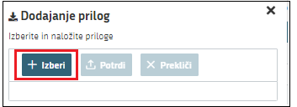
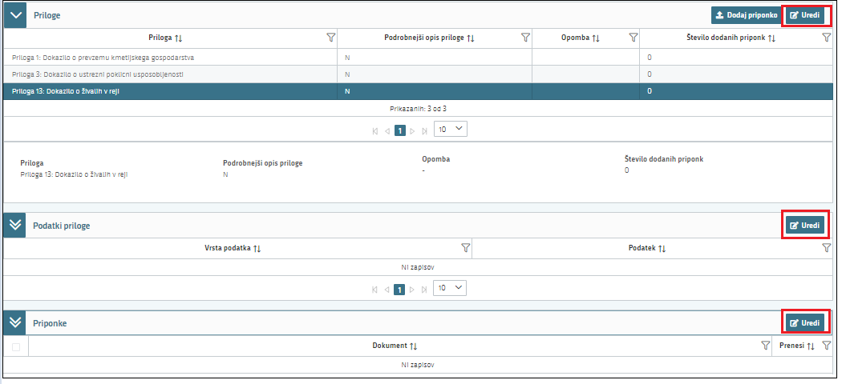

Tabela »Priloge«
- Polje »Priloga« se napolni samodejno z vsemi prilogami, ki so predvidene za razpis. Priponka se k prilogi doda tako, da se klikne na vrstico za izbrano Prilogo, kateri želimo naložiti prilogo ter na gumb »Dodaj priponko«. Kliknete na gumb »Izberi«, v računalniku poiščete prilogo in jo s klikom na gumb »Potrdi« dodate v aplikacijo. Priponke so lahko v PDF, DOCx in JPG obliki.
Prilogo urejamo, tako, da kliknemo na gumb na »Urejanje«.

Opis polj v tabeli:
- Št. priloge (Naziv in zaporedna številka priloge, ki se avtomatsko prenese na vlogo)
- Podrobnejši opis priloge (Podrobnejši opis priloge, ki se avtomatsko prenese na vlogo)
- Opomba (vpiše se opomba)
- Število dodanih priponk (samodejno se izpiše število dodanih priponk)
- Dodaj priponko (gumb)
- Opomba (gumb) (S klikom na gumb »Uredi« se odpre okno kamor vlagatelj vnese opombo).

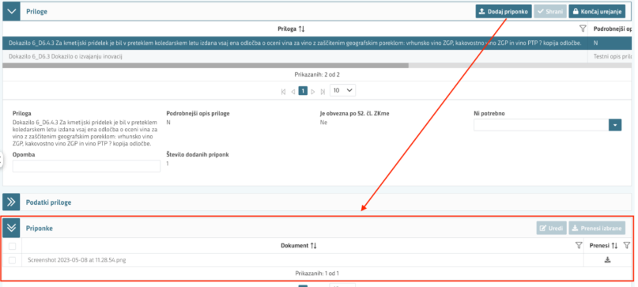

Ko vnesete vse podatke in priloge, kliknite na gumb »Shrani« (če želite podatke shraniti) oz. »Prekliči« (če podatkov ne želite shraniti) ter nato na gumb »Končaj urejanje«.

PROGRAM IZVAJANJA AKTIVNOSTI PRENOSA ZNANJA IN IZKUŠENJ

Stran je namenjena vnosu podatkov o aktivnostih prenosa znanja in izkušenj, ki se bodo izvajale. Na strani je naslednji sklop:
- Program aktivnosti prenosa znanja in izkušenj

Program aktivnosti prenosa znanja in izkušenj

Na sklop se podatki vnašajo ročno. Sklop odprete za urejanje s klikom na gumb »Uredi« in nato na gumb »+Dodaj vrstico«.

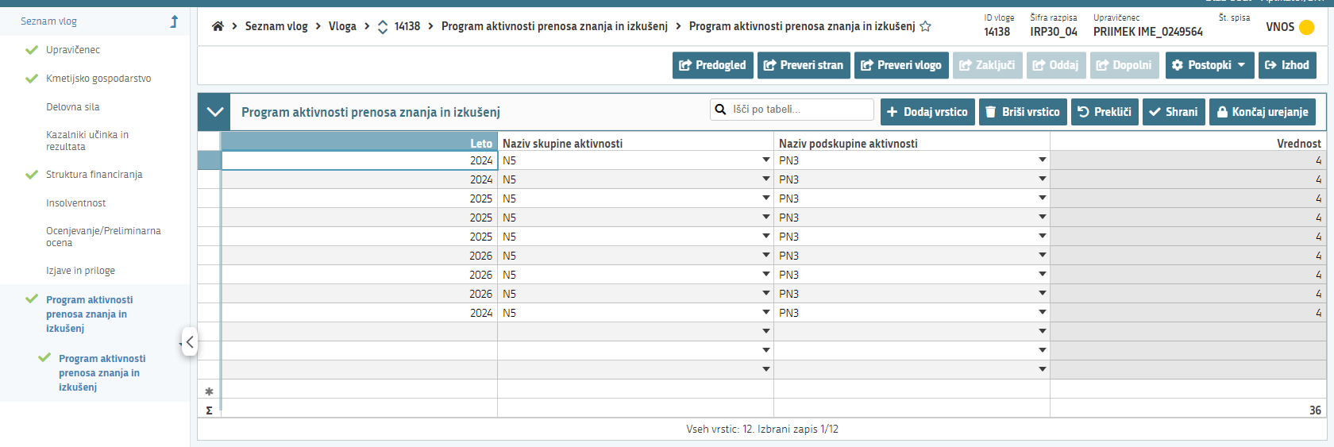

Polja v katera je podatke potrebno vnesti ročno so naslednja:
      - »Leto«
Podatek vnesite ročno.
      - »Naziv skupine aktivnosti«
Podatek vnesite z izbiro iz spustnega seznama.
      - »Naziv podskupine aktivnosti«
Podatek se vnesite z izbiro iz spustnega seznama.
      - »Vrednost«
Podatek se samodejno prenese, ko izberete podskupino aktivnosti.

Ko končate z urejanjem sklopa/strani (ročno vneseni podatki), kliknite na gumb »Shrani« (če želite podatke shraniti) in nato na gumb »Končaj urejanje«.

OPOZORILO!!!
Program aktivnosti prenosa znanja in izkušenj mora biti pripravljen za celotno obdobje treh let. V Programu aktivnosti prenosa znanja in izkušenj morate v skladu s Prilogo 3, znotraj vsake Skupine aktivnosti izbrati najmanj eno podskupino aktivnosti (lahko tudi več).

POOBLAŠČENI UPORABNIKI NA VLOGI

Stran Pooblastilo je namenjena vnosu pooblaščenih uporabnikov na vlogi. Na strani je naslednji sklop:
- Pooblaščeni uporabniki na vlogi
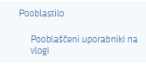

Pooblaščeni uporabniki na vlogi

Na sklop lahko vnašalec ročno dodaja pooblaščene uporabnike. Sklop se odpre za urejanje po kliku na gumb »Urejanje«, nato kliknete na gumb »+Dodaj vrstico« in v polje »Davčna številka« vpišete davčno številko uporabnika, ki ga boste pooblastili na vlogi.

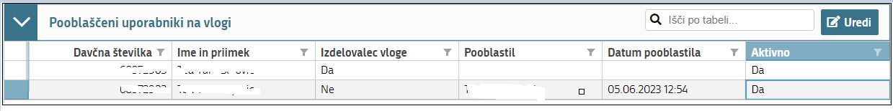
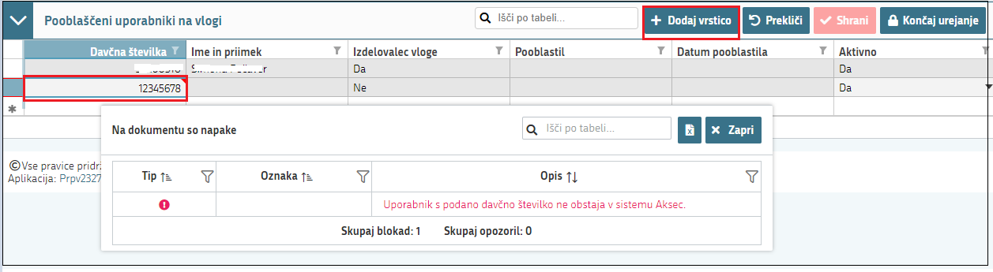
Ko končate z urejanjem sklopa/strani, kliknite na gumb »Shrani« (če želite podatke shraniti) ter nato na gumb »Končaj urejanje«.

ZAKLJUČEVANJE , ODDAJA in PODPISOVANJE VLOGE

Predlagamo, da še enkrat kliknete na gumb »Preveri vlogo«. V kolikor na vlogi niso prožena poslovna pravila ali blokade, je vloga pripravljena na zaključevanje in oddajo.
V kolikor se prožijo kakšna poslovna pravila, vloge ni možno oddati. V poslovnih pravilih boste imeli točno navedeno, kaj na vlogi ni pravilno. Nadaljujete tako, da kliknete na gumb »Zaključi«. Pojavilo se obvestilo: »Vlogi v tem statusu ni dovoljeno spreminjati vsebine.« Nato kliknite na gumb »Oddaj«.
Elektronsko podpisovanje dokumentov (vlog, dopolnitev, zahtevkov) se izvaja v okviru sistema SI-PASS. Uporabnik je v postopku podpisovanja preusmerjen iz aplikacije v sistem SI-PASS, v katerem izvede podpis, in nato preusmerjen nazaj v aplikacijo.

Uporabnik si mora za izvedbo podpisa znotraj sistema SI-PASS ustvariti digitalno potrdilo SI-PASS, ki je namenjeno izključno elektronskemu podpisovanju dokumentov in je varno shranjeno v sistemu SI-PASS, dosegljivo pa je le ob prijavi uporabnika ter vsakokratnemu dodatnemu vnosu varnostnega gesla. Uporabnik si lahko digitalno potrdilo SI-PASS ustvari ob prvem podpisovanju ali pa že vnaprej Elektronsko podpisovanje v sistemu SI-PASS (Podpisovanje dokumentov s SI-PASS » SI-TRUST / Državni center za storitve zaupanja (gov.si).

Aplikacija vas bo premestila v podpisno komponento, kjer vnesete vaše nastavljeno geslo digitalnega potrdila in potrdite vnos. Vloga bo dobila status ODDANA.

Oddano in podpisano vlogo lahko vidite v »Pregledu oddanih dokumentov«. Na sklopu so naslednja polja: Tip dopolnitve, Datum oddaje, Uporabnik, Št. spisa in Odpri (PDF obrazec vloge).
.

TISK VLOGE

Na sklopu »Seznam oddanih dopolnitev« je možen dostop do vloge tako, da kliknete na gumb »Odpri«. V zgornjem delu dokumenta so podatki o elektronskem podpisu vloge.

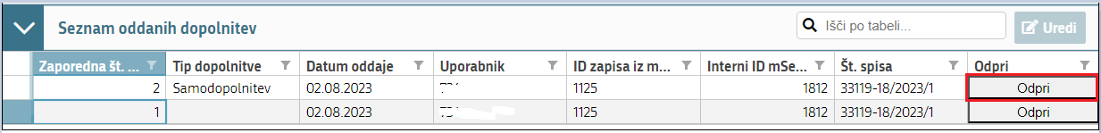
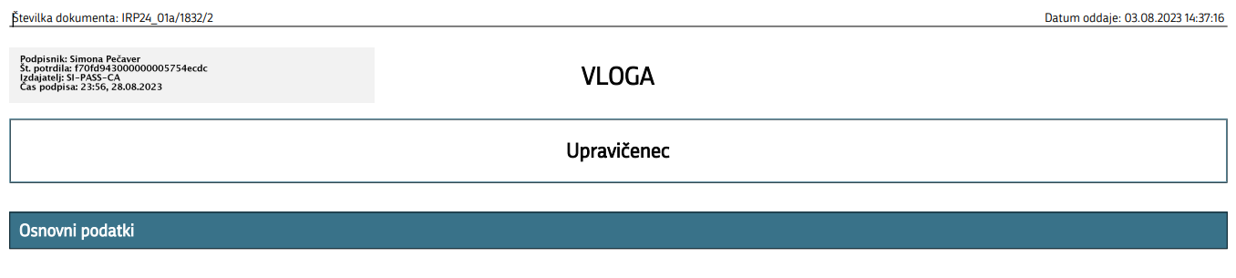

Vloga na javni razpis se vloži na AKTRP v elektronski obliki, podpisana s kvalificiranim elektronskim podpisom. Priloge se predložijo kot skenogram.

DOPOLNJEVANJE VLOGE

Dopolnitev vloge se izvede s klikom na gumb »Dopolni« v zgornji menijski vrstici vloge.
Vloga preide v status VNOS in jo je tako možno popravljati, spreminjati in dopolnjevati.
Datum oddaje zadnje samodopolnitve se šteje za datum oddaje vloge na javni razpis.
Postopek zaključevanja, oddaje in elektronskega podpisovanja vloge je enak kot je opisan v poglavju 12.

